:

CHỦ ĐỀ 6: ÂM NHẠC NƯỚC NGOÀI

TIẾT 23
HÁT: BÀI HÁT HÁT LÊN CHO NGÀY MAI
NGHE NHẠC: BÀI HÁT TRỞ VỀ SURRIENTO
I. MỤC TIÊU
1. Kiến thức:
Hát đúng cao độ, trường độ, sắc thái và lòi ca bài hát Hát lên cho ngày mai', biết biểu diễn bài hát với các hình thức khác nhau.
2. Năng lực:
- Thể hiện bài hát ở hình thức nối tiếp, hoà giọng và kết hợp gõ đệm.
- Biết thễ hiện cảm xúc khi nghe bài hát Trở về Surriento.
Cảm nhận được vẻ đẹp, biết gõ đệm phù hợp với nhịp điệu bài hát Trở về Surriento3. Phẩm chất:
Lời ca bài hát Hát lên cho ngày mai và Trở về Surriento có nội dung giáo dục tình yêu thương con người, lòng nhân ái, hướng đến cuộc sống tưoi đẹp.
II. CHUẨN BỊ
- GV: SGV Âm nhạc 8, đàn phím điện tử, nhạc cụ gõ, phương tiện nghe - nhìn và các tư liệu/ file âm thanh, hình ảnh.
- HS: SGK Âm nhạc 8, nhạc cụ gõ, đọc sách tìm hiểu về nội dung Chủ đề 6 và 2 bài hát Hát lên cho ngày mai, Trở về Surriento.
III. TIẾN TRÌNH DẠY HỌC
1. Hoạt động 1: Khởi động (Mở đầu)
a. Mục tiêu: Tạo hứng thú cho HS vào bài học và giúp HS có hiểu biết ban đầu về bài học mới
b. Nội dung: HS nghe nhạc, hát và vận động theo yêu cầu
c. Sản phẩm: HS thực hiện theo yêu cầu của GV
d. Tổ chức thực hiện:
HS nghe nhạc 2 lần, cảm nhận tính chất âm nhạc của bài hát và tự vận động cùng bài hát theo ý thích.
2. Hoạt động 2: Hình thành kiến thức mới (Khám phá)
* Kiến thức 1: Học hát: Hát lên cho ngày mai
a. Mục tiêu: HS nghe bài hát và cảm nhận được nhịp điệu
b. Nội dung: HS nghe bài hát HS nghe nhạc 2 lần, cảm nhận tính chất âm nhạc của bài hát và tự vận động cùng bài hát theo ý thích.
c. Sản phẩm: HS đưa ra được câu trả lời phù hợp với câu hỏi GV đưa ra
d. Tổ chức thực hiện:

HĐ CỦA GV VÀ HS | NỘI DUNG
1. Học bài hát Hát lên cho ngày mai  - Hát mẫu, cảm thụ âm nhạc  GV hát mẫu hoặc cho HS nghe bài hát Hát lên cho ngày mai.  - HS nghe và vỗ tay theo hướng dẫn của GV. GV có thể gợi ý cho HS vỗ như sau:  + Đoạn 1: Dù mùa đông ...nụ cười trên môi có nhịp điệu thong thả, vỗ tay theo nhịp.  + Đoạn 2: Hãy hát 1ên ... cho muôn ngàn sctu có nhịp điệu hoạt bát, sôi nổi vỗ tay theo phách.  - Giới thiệu tác giả  GV có thể đặt câu hỏi: Hãy nói vế nguốn gốc bài hát Hát lên cho ngày mai và tên nhạc sĩ sáng tác.  .  - Tìm hiểu bài hát  - GV tổ chức cho HS tìm hiểu cấu trúc bài hát: chia câu hát, chia đoạn và tính chất âm nhạc của tùng đoạn.  - GV nhận xét và khái quát về tính chất và ý ngh1a nội dung bài hát:  + Bài hát có 2 đoạn: đoạn 1 có tính chất trữ tình, nhịp điệu vừa phải, thong thả; đoạn 2 vui tươi, sôi nổi, nhịp điệu linh loạt hơn.  + Nội dung lời ca nói lên tình yêu thương con người và ước mơ của nhân loại hướng tới cuộc sống bình yên, tươi đẹp hơn.  Khởi động giọng  GV tổ chức cho HS khởi động giọng theo mẫu tự chọn phù hợp.  e. Dạy hát  - GV hát mẫu và hướng dẫn HS tập hát từng câu và kết hợp vỗ tay theo phách.  - GV hướng dẫn và bắt nhịp cho HS hát các từ có trường độ ngân tự do (dấu miễn nhịp)  ở các từ: Hãy,hát, lên.  - HS thực hiện hát từng câu, nối câu và hoàn thiện cả bài.  Lưu ý: GV bắt nhịp cho HS hát đúng tính chất và nhịp điệu của từng đoạn: đoạn 1 nhịp điệu thong thả, đoạn 2 nhịp điệu linh hoạt hơn, nhanh hơn. | 1. Học hát Hát lên cho ngày mai  - Hát mẫu, cảm thụ âm nhạc.  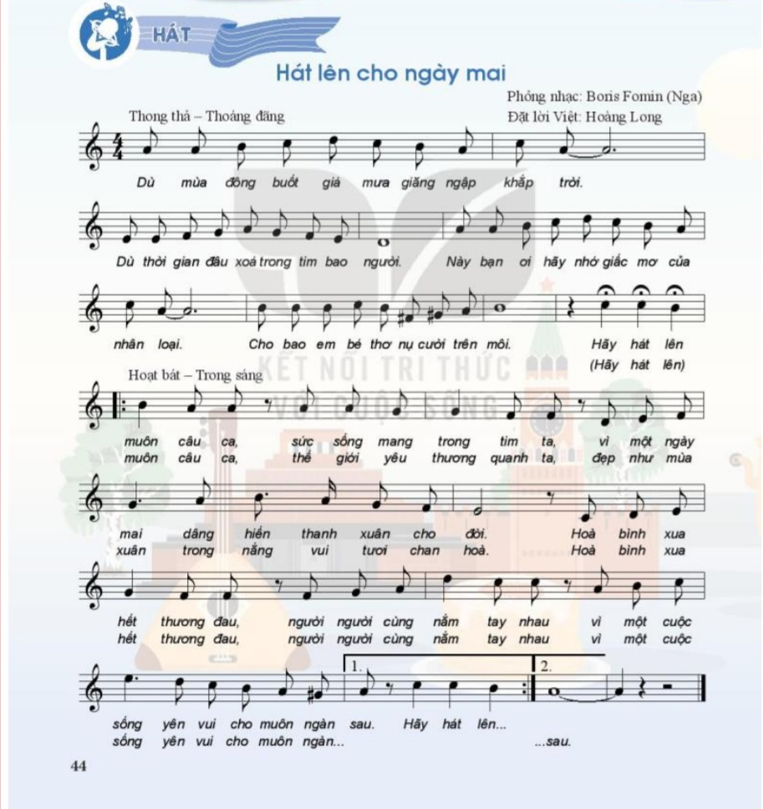  Bài hát Dorogoi đ1innoyu được nhạc sĩ Boris Fomin (người Nga) sáng tác vào năm 1924. Ở Việt Nam, ban đầu bài hát được một tác giả đặt lời vói tên Tình ca đu mục, sau đó nhạc sĩ Hoàng Long đặt lòi Việt vói tên Hát lên cho ngày mai. Ngoài ra, bài hát còn có một số dị bản khác.  - Khởi động giọng  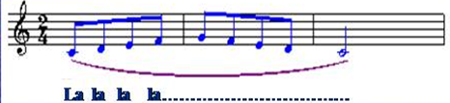  - Dạy hát.

3. Hoạt động 3: Hoạt động luyện tập
a. Mục tiêu: Học sinh luyện tập bài hát theo nhóm
b. Nội dung: HS nghe những lời nhận xét của giáo viên và vận dụng hát theo các hình thức mà GV yêu cầu
c. Sản phẩm: HS hát đúng theo nhịp và trình bày tốt
d. Tổ chức thực hiện:
HOẠT ĐỘNG CỦA GV VÀ HS | NỘI DUNG
Hát theo các hình thức: Nối tiếp và hoà giọng  - GV chia lớp thành 2 nhóm: nhóm nam và nhóm nữ.  - GV hướng dẫn HS hát nối tiếp, hát hoà giọng theo nhóm theo gợi ý (SGK, trang 45).  - GV gọi 2 nhóm thực hiện trước lớp.  Hát kết hợp vận động cơ thể theo tiết tấu  - GV hướng dẫn HS vận động cơ thể âm hình 1 và âm hình 2 theo hình minh hoạ (SGK, trang 45). GV lưu ý HS khi thực hiện vận động cơ thể theo tiết tấu:  + Âm hình 1: Thực hiện động tác ở nhịp độ vừa phải (áp dụng cho đoạn 1 của bài hát).  + Âm hình 2: Thực hiện động tác linh hoạt và nhanh hơn (áp dụng cho đoạn 2 của bài hát).  - HS thực hiện 2 âm hình theo hướng dẫn của GV.  - HS thực hiện 2 âm hình áp dụng đệm cho bài hát:  + Âm hình 1: Dù mùa đông ...nụ cười trên môi.  + Âm hình 2: ... muôn câu ca ... cho muôn ngàn sau.  - GV có thể cho HS hát kết hợp vận động cơ thể theo nhóm; đoạn 1 hát đơn ca, đoạn 2 hát hoà giọng,...  2. Nghe và cảm nhận bài hát Trở vê Surriento (Torna a Surriento)  - GV cho HS nghe bài hát Trở về Surriento 2 lần. GV gợi ý cho HS cảm nhận tính chất âm nhạc và lòi ca bằng câu hỏi:  + Bài hát có tính chất âm nhạc như thế nào?  + Nội dung bài hát nói lên điều gì?  - GV hướng dẫn HS nghe, cảm nhận tính chất âm nhạc của bài hát và có thể vận động cơ thể theo nhịp điệu của nhịp 3.  Gõ đệm theo tiết tấu bài hát Trớ về Surriento  - GV hướng dẫn HS gõ âm hình 1 và âm hình 2 (SGK, trang 46). GV chia lớp thành 2 nhóm: nhóm 1 gõ âm hình 1, nhóm 2 gõ âm hình 2.  - GV cho HS gõ nhấn vào phách 1 (là phách mạnh) của nhịp 3.  - GV hướng dẫn HS nghe, cảm nhận và gõ đệm cho bài hát. Nhóm 1 gõ âm hình 1 đệm cho đoạn 1; nhóm 2 gõ âm hình 2 đệm cho đoạn 2.  - GV yêu cầu đại diện 2 nhóm thực hiện gõ đệm cho bài nghe nhạc.  - GV cùng HS chốt lại các nội dung cần ghi nhớ. | 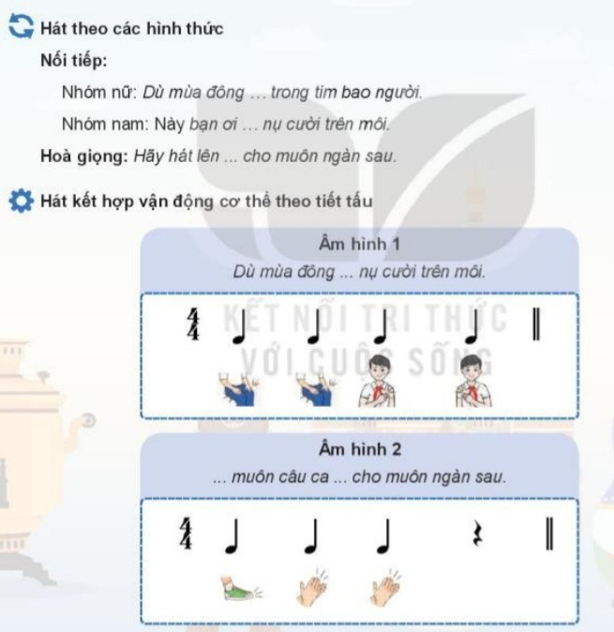  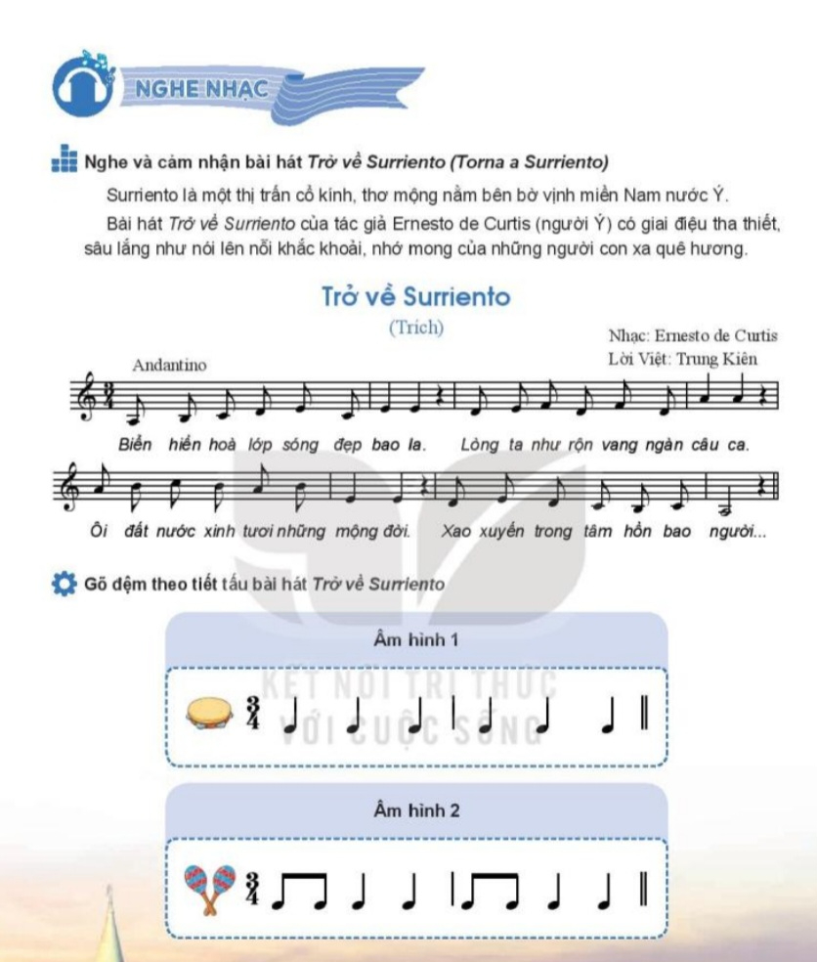
4. Hoạt động 4: Hoạt động vận dụng
a. Mục tiêu: HS vận dụng- sáng tạo các hiểu biết kiến thức, kĩ năng và tích cực thể hiện bản thân trong hoạt động trình bày
b. Nội dung: HS trình bày, biểu diễn bài hát
c. Sản phẩm: HS năng động, tích cực biểu diễn âm nhạc, cảm thụ và trình bày hiểu biết về âm nhạc
d. Tổ chức thực hiện:
HOẠT ĐỘNG CỦA GV VÀ HS | NỘI DUNG
- HS trả lời câu hỏi trong SGK sau khi học xong bài hát Hát lên cho ngày mai.  - Nêu cảm nhận của em sau khi học bài hát Hát lên cho ngày mai (Gợi ý trả lòi: Giai điệu bài hát có tính chất trong sáng, vui tươi, rộn ràng; lời ca thể hiện tình yêu thương và ước vọng của nhân loại hướng đến cuộc sống tươi đẹp).  - Sưu tầm một vài bài hát nước ngoài mà em yêu thích để giới thiệu ở phần Vận dụng - Sáng tạo (HS có thễ sưu tâm 2 hoặc 3 bài hát nước ngoài đã học hoặc bài hát mà em biết). | Vận dụng

*Tổng kết tiết học:
GV cùng HS hệ thống lại các nội dung kiến thức của tiết học. GV đánh giá mức độ HS thực hiện được so với yêu cầu cần đạt của bài học, động viên các HS thực hiện tốt và khuyến khích các HS khác tập luyện thêm.
*Chuẩn bị bài mới:
HS ôn luyện lại bài hát Hát lên cho ngày mai, nội dung nhạc cụ đã học và xem trước nội dung nhạc cụ giai điệu của Chủ đề 6.
Kết thúc bài học

